
О внесении изменений и дополнений в постановление акимата Мангистауской
области от 28 марта 2014 года № 57 "Об утверждении регламента государственной услуги "Предоставление мер социальной поддержки специалистам здравоохранения, образования, социального обеспечения, культуры, спорта и ветеринарии, прибывшим для работы и проживания в сельские населенные пункты"
Утративший силу
Постановление акимата Мангистауской области от 30 октября 2014 года № 267. Зарегистрировано Департаментом юстиции Мангистауской области 05 декабря 2014 года № 2543.Утратило силу постановлением акимата Мангистауской области от 01 июня 2015 № 160(вводится в действие по истечении десяти календарных дней со дня его первого официального опубликования)
Сноска. Утратило силу постановлением акимата Мангистауской области от 01.06.2015 № 160(вводится в действие по истечении десяти календарных дней со дня его первого официального опубликования).
Примечание РЦПИ.
В тексте документа сохранена пунктуация и орфография оригинала.
В соответствии с Законом Республики Казахстан от 15 апреля 2013 года «О государственных услугах», постановлением Правительства Республики Казахстан от 28 июля 2014 года № 837 «О внесении изменений в постановления Правительства Республики Казахстан от 18 февраля 2009 года № 183 «Об утверждении размеров и Правил предоставления мер социальной поддержки специалистам здравоохранения, образования, социального обеспечения, культуры, спорта и ветеринарии, прибывшим для работы и проживания в сельские населенные пункты» и от 12 февраля 2014 года № 80 «Об утверждении стандарта государственной услуги «Предоставление мер социальной поддержки специалистам здравоохранения, образования, социального обеспечения, культуры, спорта и ветеринарии, прибывшим для работы и проживания в сельские населенные пункты» и приказом Министра экономики и бюджетного планирования Республики Казахстан от 12 мая 2014 года № 133 «О внесении изменений и дополнения в приказ Министра экономики и бюджетного планирования Республики Казахстан от 14 августа 2013 года № 249 «Об утверждении Правил по разработке стандартов и регламентов государственных услуг» (зарегистрировано в Реестре государственной регистрации нормативных правовых актов за № 9432) акимат области ПОСТАНОВЛЯЕТ:
1) Внести в постановление акимата Мангистауской области от 28 марта 2014 года № 57 «Об утверждении регламента государственной услуги «Предоставление мер социальной поддержки специалистам здравоохранения, образования, социального обеспечения, культуры, спорта и ветеринарии, прибывшим для работы и проживания в сельские населенные пункты» (зарегистрировано в Реестре государственной регистрации нормативных правовых актов за № 2409, опубликовано 11 мая 2014 года в информационно-правовой системе « Әділет») следующие изменения и дополнения:
заголовок изложить в следующей редакции:
«Об утверждении регламента государственной услуги «Предоставление мер социальной поддержки специалистам здравоохранения, образования, социального обеспечения, культуры, спорта и агропромышленного комплекса, прибывшим для работы и проживания в сельские населенные пункты»;
пункт 1 изложить в следующей редакции:
«1.Утвердить прилагаемый регламент государственной услуги «Предоставление мер социальной поддержки специалистам здравоохранения, образования, социального обеспечения, культуры, спорта и агропромышленного комплекса, прибывшим для работы и проживания в сельские населенные пункты».»;
пункт 4 изложить в следующей редакции:
«4. Настоящее постановление вступает в силу со дня государственной регистрации в органах юстиции и вводится в действие по истечении десяти календарных дней после дня его первого официального опубликования.»;
в регламенте государственной услуги «Предоставление мер социальной поддержки специалистам здравоохранения, образования, социального обеспечения, культуры, спорта и ветеринарии, прибывшим для работы и проживания в сельские населенные пункты», утвержденным указанным постановлением:
заголовок изложить в следующей редакции:
«Регламент государственной услуги «Предоставление мер социальной поддержки специалистам здравоохранения, образования, социального обеспечения, культуры, спорта и агропромышленного комплекса, прибывшим для работы и проживания в сельские населенные пункты»;
пункт 1 изложить в следующей редакции:
«1. Государственная услуга «Предоставление мер социальной поддержки специалистам здравоохранения, образования, социального обеспечения, культуры, спорта и агропромышленного комплекса, прибывшим для работы и проживания в сельские населенные пункты» (далее– государственная услуга) оказывается районными (города областного значения) уполномоченными органами по развитию сельских территорий (далее – услугодатель).»;
пункт 4 изложить в следующей редакции:
«4. Основанием для начала процедуры (действия) по оказанию государственной услуги является получение услугодателем заявления и иных документов от услугополучателя предусмотренных в пункте 9 Стандарта государственной услуги «Предоставление мер социальной поддержки специалистам здравоохранения, образования, социального обеспечения, культуры, спорта и агропромышленного комплекса, прибывшим для работы и проживания в сельские населенные пункты», утвержденного постановлением Правительства Республики Казахстан от 12 февраля 2014 года № 80 (далее – Стандарт).»;
пункт 8 изложить в следующей редакции:
«8. Описание последовательности процедур (действий) сопровождается блок-схемой согласно приложению 1 к настоящему регламенту государственной услуги «Предоставление мер социальной поддержки специалистам здравоохранения, образования, социального обеспечения, культуры, спорта и агропромышленного, прибывшим для работы и проживания в сельские населенные пункты» (далее - регламент).»;
приложение регламента государственной услуги «Предоставление мер социальной поддержки специалистам здравоохранения, образования, социального обеспечения, культуры, спорта и ветеринарии, прибывшим для работы и проживания в сельские населенные пункты» изложить в новой редакции согласно приложению 1 к настоящему постановлению;
дополнить пунктом 9 следующего содержания:
«9. Подробное описание последовательности процедур (действий), взаимодействий структурных подразделений (работников) услугодателя в процессе оказания государственной услуги, а также описание порядка взаимодействия с иными услугодателями в процессе оказания государственной услуги отражается в справочнике бизнес-процессов оказания государственной услуги согласно приложению 2 к настоящему регламенту. Справочник бизнес-процессов оказания государственной услуги размещается на интернет – ресурсе услугодателя. »;
дополнить приложением 2 согласно приложению 2 к настоящему постановлению.
2. Государственному учреждению «Управление экономики и бюджетного планирования Мангистауской области» (Уланова Ж.У.) обеспечить официальное опубликование данного постановления в информационно-правовой системе «Әділет» и в средствах массовой информации, размещение на интернет-ресурсе акимата Мангистауской области.
3. Контроль за исполнением данного постановления возложить на заместителя акима области Ильмуханбетову Ш.Л.
4. Настоящее постановление вступает в силу со дня государственной регистрации в органах юстиции и вводится в действие по истечении десяти календарных дней после дня его первого официального опубликования.
Аким области А. Айдарбаев
«СОГЛАСОВАНО»
Руководитель государственного учреждения
«Управление экономики и бюджетного
планирования Мангистауской области»
Уланова Ж.У.
30 октября 2014 года

Приложение 1
к постановлению акимата
Мангистауской области
от 30 октября 2014 года № 267
Приложение 1
к регламенту государственной услуги
«Предоставление мер социальной поддержки
специалистам здравоохранения, образования,
социального обеспечения, культуры, спорта
и агропромышленного комплекса, прибывшим
для работы и проживания в сельские
населенные пункты»
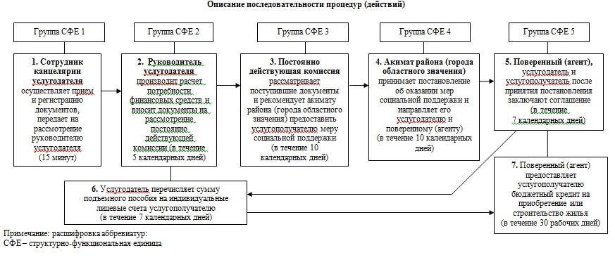
Приложение 2
к постановлению акимата
Мангистауской области
от 30 октября 2014 года № 267
Приложение 2
к регламенту государственной услуги
«Предоставление мер социальной поддержки
специалистам здравоохранения, образования,
социального обеспечения, культуры, спорта и
агропромышленного комплекса, прибывшим для
работы и проживания в сельские населенные пункты»
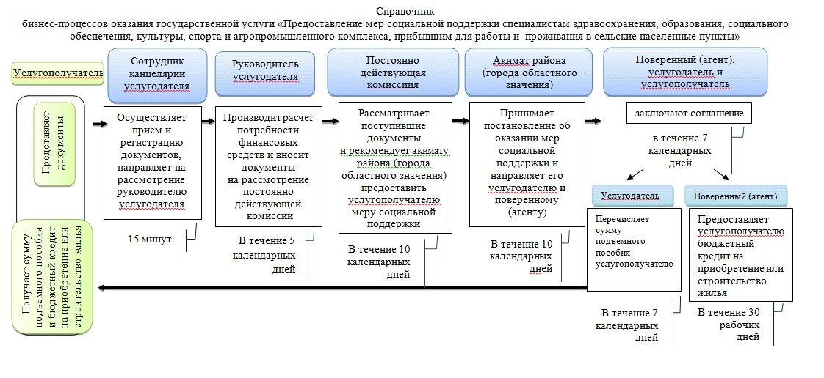
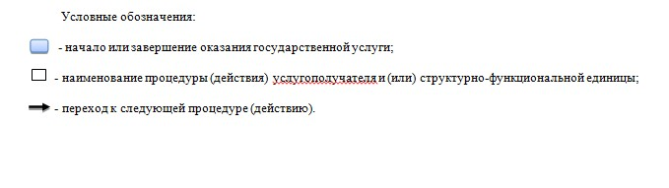

© 2012. РГП на ПХВ «Институт законодательства и правовой информации Республики Казахстан» Министерства юстиции Республики Казахстан

